**科研管理系统简易说明**

1. 忘记密码怎么办？用户名为工号，如果忘记密码，各学院学科秘书和各职能部门负责人有重置本单位人员密码的权限，具体操作如下：

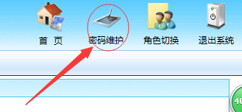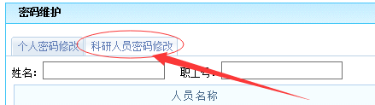

1. 完善和更新个人信息。为了便于科研成果统计，个人登录系统后，需要完善和更新个人信息，如工作部门调动、学历学位和职称等信息变化。具体操作如下：

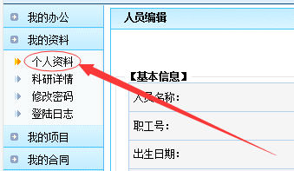

1. 人员新增。针对新入职教职工，各学院学科秘书和各职能部门负责人有新增人员的权限。具体操作如下：

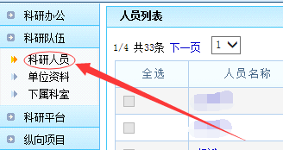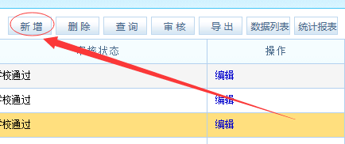

1. 针对有的学院还没有学科秘书或是学科秘书还未正式入职的情况，学院的系统管理员仍为原学科秘书。
2. 录入信息包括论文、著作、研究报告、项目、获奖、主办会议、学术讲座，其中项目包括2017年度立项或结项的项目详情及经费使用情况。
3. 录入主办会议和学术讲座时，必须上传附件，包括会议或讲座的图片1张或2张，以及文字宣传材料。